МИНИСТЕРСТВО НАУКИ И ВЫСШЕГО ОБРАЗОВАНИЯ
РОССИЙСКОЙ ФЕДЕРАЦИИ
федеральное государственное автономное образовательное
учреждение высшего образования

«НАЦИОНАЛЬНЫЙ ИССЛЕДОВАТЕЛЬСКИЙ
ТОМСКИЙ ПОЛИТЕХНИЧЕСКИЙ УНИВЕРСИТЕТ»

Инженерная школа информационных технологий и робототехники
09.04.04 «Программная инженерия»
Отделение информационных технологий

Отчет по лабораторной работе №1
по дисциплине «Управление разработкой промышленного программного обеспечения»

Выполнил:
Студент группы 8МП5Л ________________ Шаврин А.П.

Проверил:
К.т.н., доцент ОИТ ________________ Небаба С.Г.

Задание
Командная оболочка (она же – shell, или «шелл») – командный интерпретатор, используемый, в частности, в операционных системах Unix. На виртуальных машинах развернута ОС Linux Mint MATE. Linux – это семейство Unix-подобным ОС на базе ядра Linux. При выполнении практических работ на личной машине можно использовать любой дистрибутив Linux по вашему желанию.
Командная оболочка принимает от пользователя команды и переводит их в инструкции, понятные для ОС и также, при необходимости, возвращает выходные данные пользователю.
После того как Вы авторизовались в системе и открыли терминал, выполните следующие задания:
- Получите информацию о командной оболочке с помощью команды echo $SHELL. Вы получили данные, которые понадобятся Вам для дальнейшего написания скрипта. Данная информация пригодится Вам позже.
- Установите Python (python3). Вам понадобятся расширенные права доступа. Используйте команду sudo.
- Найдите куда установлен Python (соответствующую команду Вам нужно найти самостоятельно).
- Найдите имя и версию ОС (подсказка: поможет cat и обращение к каталогу /etc).
- Реализуйте .sh-скрипт, который выполняет следующее:
- Выполняется с использованием обязательного указания 1-й опции. Варианты опций: 3.
- Опции могут быть любой буквы по Вашему выбору.
- При использовании первой опции, пользователь получает вывод версии Python на экран.
- При использовании второй опции, пользователь получает вывод версии Linux.
- При использовании третьей опции пользователю выводится «пасхалка» Zen of Python.
- При использовании четвертой опции пользователю выводится информация о разработчике скрипта (достаточно указать свои ФИО).
- Без опций происходит ошибка и выход.
ПРИМЕЧАНИЕ: обратите внимание на пункт 1. В начале скрипта первая строка имеет вид #!<путь_к_интерпретатору>, путь Вы получаете при выполнении пункта 1.
Подсказка: Выбор опции реализуется с помощью case и позиционных параметров.

Ход работы
В терминале была выполнена команда echo $SHELL. В результате получен путь к командной оболочке: /usr/bin/zsh. Данный путь используется в дальнейшем для указания интерпретатора в шебанг-строке скрипта.
С помощью команды which python3 проверено наличие интерпретатора Python 3. Вывод /usr/bin/python3 подтвердил, что Python установлен и дополнительная установка не потребовалась.
Для получения информации об операционной системе использована команда cat /etc/os-release. В выводе определены: NAME="Ubuntu", VERSION="24.04.3 LTS (Noble Numbat)". Эти данные предназначены для вывода версии Linux. Результаты выполнения команд представленны на рисунке 1.
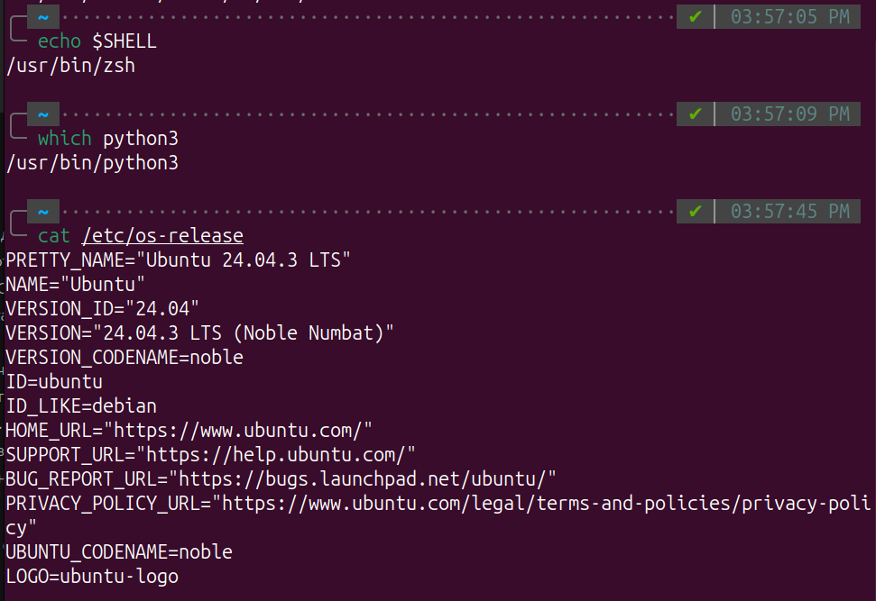
Рисунок 1. Команды заданий 1-4 и их результаты.
Затем был создан файл скрипта script.sh с помощью комманды touch. В первой строке файла помещена шебанг-строка #!/usr/bin/zsh. В скрипте реализована проверка наличия аргумента: если $# равно 0, выводится сообщение об ошибке и инструкция по использованию. Обработка переданной опции выполнена конструкцией case "$1". Определены четыре допустимые опции:
- -p – вывод версии Python (python3 --version);
- -l – вывод названия и версии дистрибутива (grep -E "^(NAME|VERSION)=" /etc/os-release);
- -z – вывод пасхалки Zen of Python (python3 -c "import this");
- -a – вывод информации о разработчике (заранее заданные ФИО).
Ветка * обрабатывает недопустимые опции, выводя сообщение об ошибке и список допустимых опций. Исходный код скрипта представленн на рисунке 2.
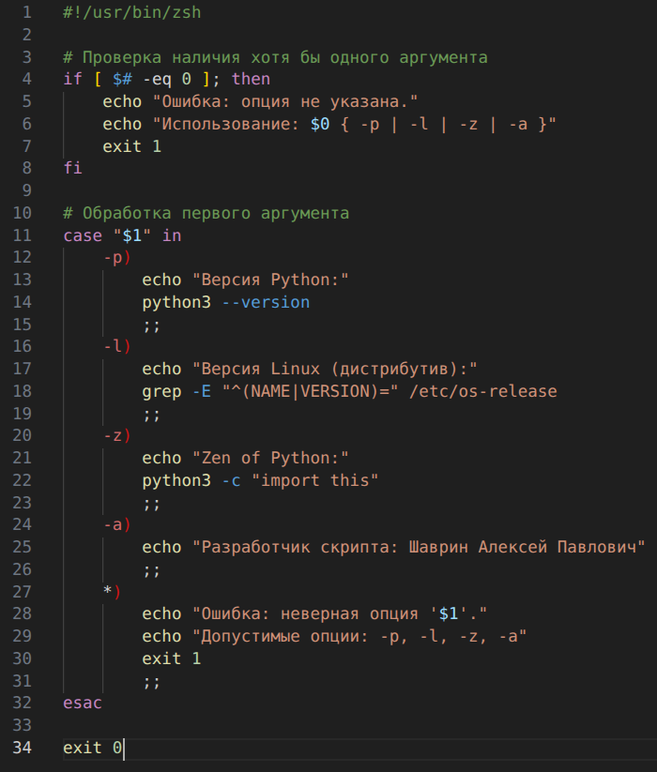
Рисунок 2. Разработанный скрипт.
После сохранения файла скрипту предоставлены права на выполнение командой chmod +x script.sh. Выполнены следующие проверки работы скрипта:
- ./script.sh -p – выведена версия Python 3.12.3;
- ./script.sh -l – выведены NAME="Ubuntu" и VERSION="24.04.3 LTS (Noble Numbat)";
- ./script.sh -z – выведен текст Zen of Python;
- ./script.sh -a – выведены указанные ФИО;
- ./script.sh (без аргументов) – выведено сообщение об ошибке и подсказка по использованию;
- ./script.sh -x – выведено сообщение о неверной опции с перечнем допустимых.
Все тесты завершились без ошибок, скрипт отработал в соответствии с заданием. Результаты запуска скрипта с различными опциями представленны на рисунках 3-4.
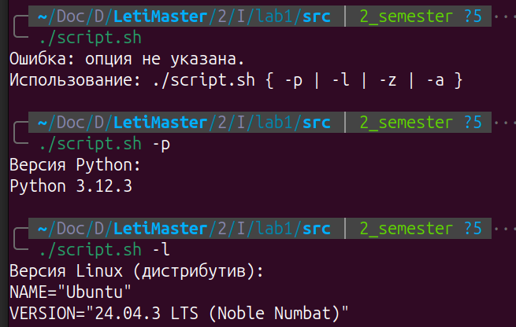
Рисунок 3. Результаты выполнения скрипта с опциями p, l и без опций
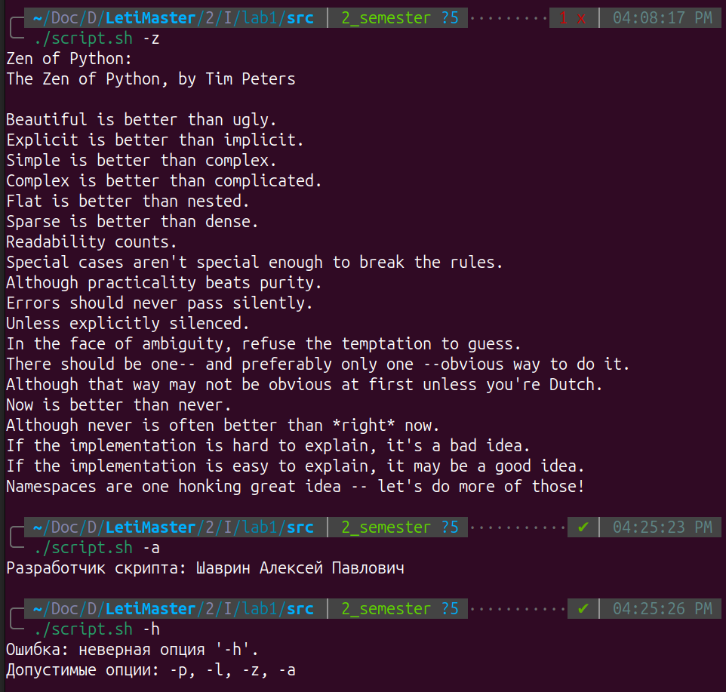
Рисунок 4. Результаты выполнения скрипта с опциями z, a и неопределенная опция h.

Вывод
В процессе выполнения работы получены навыки определения текущей командной оболочки, проверки наличия интерпретатора Python, извлечения информации об операционной системе из системных файлов. Освоено создание исполняемых shell-скриптов с обработкой аргументов командной строки с использованием условного оператора case, реализована проверка обязательности опции и обработка ошибочных ситуаций. Полученные результаты соответствуют поставленной задаче.

